**EKSAMEN breif**

**Introduktion**

I dit 3. semester eksamensprojekt skal du demonstrere viden, færdigheder og kompetence, du har opnået i løbet af 3. semester på Content Producer i flow 1, 2 og 4 (valgfag – flow 3 – havde egen eksamen og indgår ikke i semestereksamen)

Projektet skal laves i grupper af op til 3 personer. Uanset organiseringen er det tilladt (og I opmuntres til) at danne studiegrupper, hvor I kan diskutere projektet og problemstillinger med medstuderende.

**Projektet**

Udarbejd en multimedieproduktion til en organisation, virksomhed eller klub efter jeres eget valg. Det opfordres til (men er ikke et formelt krav) at en eksisterende virksomhed med en reel problemstilling danner baggrund for, og om muligt involveres i projektet. Det er afgørende at projektet gennem både teori og praksis viser, at emner fra 3. semester mestres, samt at projektet vil kunne have en værdi for organisationen, virksomheden eller klubben.

Undervisere hjælper gerne med projektideer, hvis det er nødvendigt.

**Arbejds- og emnefordeling**

Studiearbejdet på semesteret er fordelt på følgende fagområder:

• Brugergrænsefladeudvikling: ½ - (50%)

• Brugeroplevelser: 1/6 - (17% afrundet)

• Indholdsproduktion: 1/6 - (17% afrundet)

• Forretning: 1/12 - (8 %, afrundet)

• Teknologi: 1/12 - (8 %, afrundet)

Denne fordeling skal afspejles i dit projekt.

**Godkendelse af projektbeskrivelse**

Projektbeskrivelse skal godkendelse senest 2. december. Husk at bestille tid med en vejledende underviser i rette tid For godkendelse skal projektbeskrivelsen indeholde følgende:

Introduktion

Problemformulering

Afgrænsninger

Metoder

Tidsplan

**Vejledning:**

Lærere, der er til rådighed for vejledning, vises i TimeEdit. Husk at planlægge dit arbejde efter vejledningen.

**Rapport / udviklingsdokumentation**

Der skal uploades ét samlet dokument som pdf. Maks. omfang er 4 normalsider + 4 normalsider pr. gruppemedlem (maks. for en gruppe på 3 personer 4+(3x4) = 16 normalsider). 1 normalside = 2400 anslag inkl. mellemrum.

**Foreslået struktur af rapport:**

Forside (titel, navne, link til online produkter, link til ressourcer – fx git osv.)* Indholdsfortegnelse*

Introduktion

Problemformulering

Afgrænsning

Metode

Tidsplan

Dataindsamling / Analyse

Udvikling / produktion

Test

Konklusion

Refleksion

Litteraturliste / kildehenvisninger *

Bilag*

*:Tæller ikke med i alt antal sider.

**Mundtlig eksamen**

Gruppepræsentation baseret på produktet: 10 minutter Individuel eksamen, bedømmelse og meddelelse om karakter: 20 minutter.

Eksamen vil foregå på Zoom. Vurdering 7-trinsskala anvendes. Karakterer vil blive givet individuelt baseret på en generel vurdering af projektet og den mundtlige præstation under eksamen. Adgangsforudsætning Studerende skal have opnået mindst 80 studypoints gennem flow 1, 2 og 4 for at kunne deltage i semesterets eksamen.

**Projektplan**

27.11 Projektet begynder: Lene (LJNI), Merete (MLI), Ditlev(DSK) Introduktion til projektkrav og Q / A.

27.11 – 16.12 Projektperiode og vejledning. Se TimeEdit for detaljer.

02.12 Frist for godkendelse af projektbeskrivelse. Sørg for at arrangere et møde med en underviser på forhånd, så din projektbeskrivelse kan godkendes.

16.12 Aflevering/upload (Wiseflow, deadline 12:00)

21.12 – 22.12 Mundtlig eksamen Ditlev (DSK), Merete (MLI) Detaljerede plan for afvikling af eksamen vil blive udarbejdet umiddelbart efter aflevering.

Eksamen semester 3

Medieproduktion (Noget en virksomhed kan få noget værdi af)

Tilmelde grupper på model og når man man aflevere projekt til godkendelse

Projektgodkendelse senest d. 2 dec.

* Projektbeskrivelse
* Problemformulering
* BMC

Må godt inddrage valgfaget

Fokus på content

I rapporten skal vi bare skrive det der gør at man kan forstå skitserne

Bliver ikke dømt på bilag hvis der ikke bliver linket til det

Skal aflever d. 16 dec. kl. 12:00

Til eksamen d. 21 - 22 dec

* Gruppefremlæggelse 10 min og individuelt i 15 min

# Malte Lind Snedkeri

## Problemformulering

Hvordan kan Malte Lind Snedkeri fange, og skabe interesse hos high-end kunderne gennem branding, sociale platforme og hjemmeside?

## Afgrænsninger

* Økonomien
* Bæredygtig (de 17 verdensmål)
* Data om trafik på Sociale medier
* Eksterne reklamer

## Metoder

Vi vil gerne bruge design thinking til å kartlegge hvilke *needs* målgruppen har og hvordan vi på bedst mulig måde kan ramme dem. Til content rundt brandet vil vi gerne bruge transmedia storytelling og world building, til at skabe et sammenhængende univers over flere platforme.

## **PBS**

**Hjemmeside**

* Content(galleri/projekter)
* Kontakt
* SoMe henvisninger
* Om
* Bæredygtigheds afsnit?

**SoMe**

* Strategi
* Mockups
* Content eksempler

**Kommunikationsplan**

* Branding strategi
* BMC
* Målgruppe
* Personaer
* Undersøgelser af målgruppe
* Identitet/design manual
* storyworld bible

**Rapport**

* Arbejdsgange
* Udvikling
* Mockups
* Problemstillinger
* Konklusion

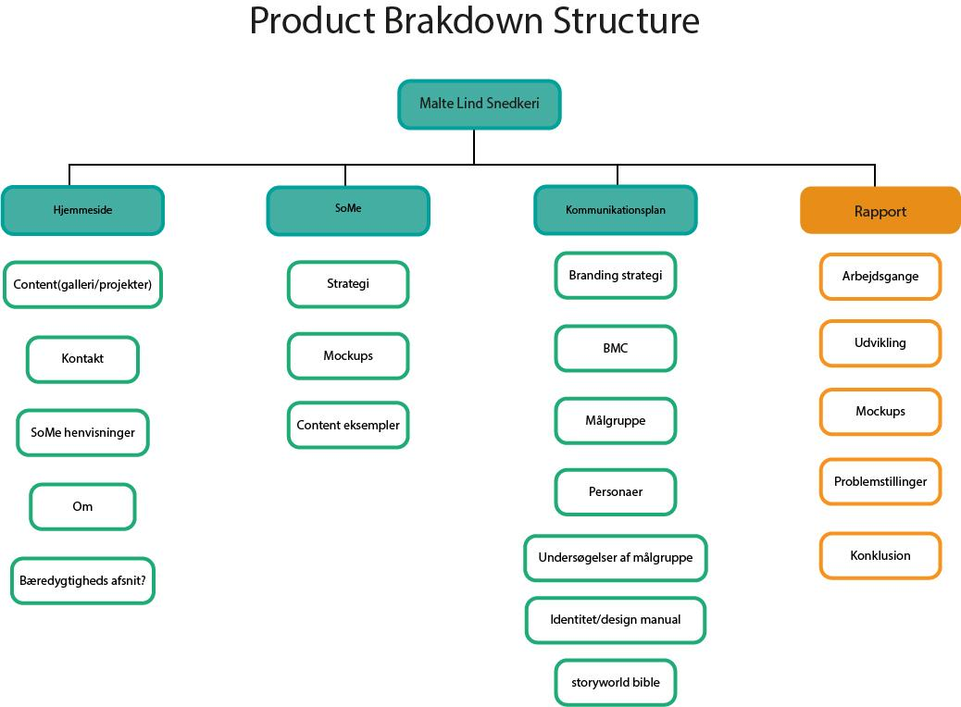

## **WBS**

**Projekt planlægning (Face 1)**

* PBS
* WBS
* Gantt kort
* Design thinking

- empathize - value proposition, målgruppe

- define

- ideate

- prototype

- test

**Hjemmesiden**

* Lav wordpress side
* Opsæt wordpress siden

- Galleri/projekter

- Kontakt

- Om

- SoMe henvisninger

- referencer?

- Bæredygtigheds afsnit?

* Upload til domæne

**Kommunikationsplan**

* Branding strategi
* Udfyld BMC
* Lav personaer
* Definer identitet
* Udvikle design manual
* Definer branding strategi

**Content**

* Brainstorm ideer
* Definer strategi
* Tage billeder
* Redigere billeder
* Optage film
* Redigere film
* Skrive tekst til opslag
* Skrive tekst til hjemmeside

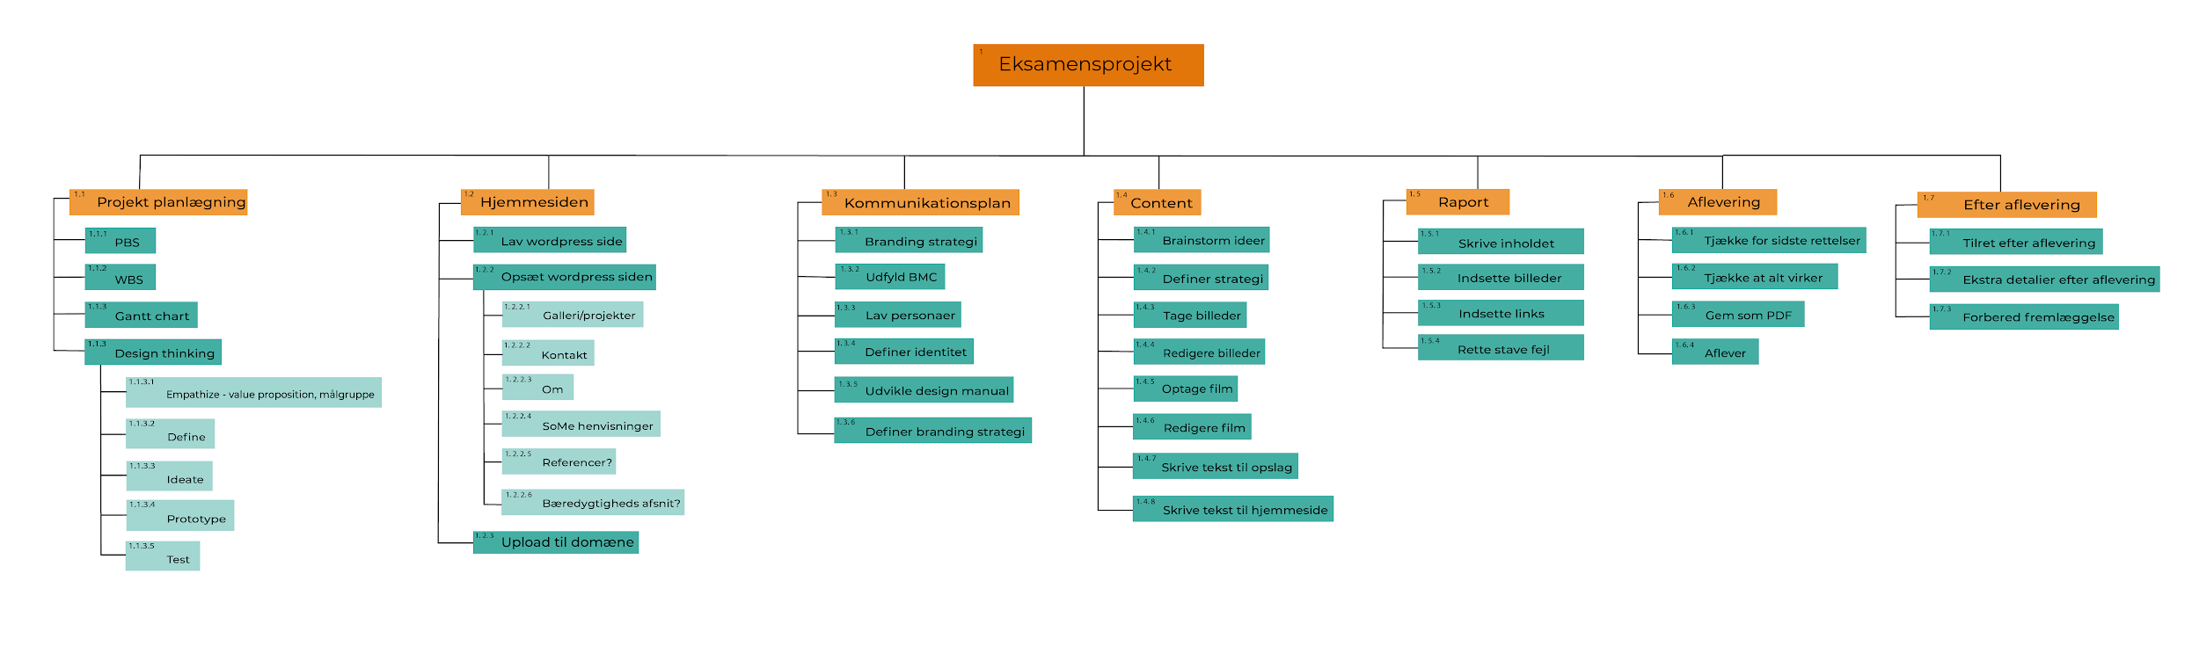

**Målgruppen**

Ud fra vores undersøgelser kan vi definere målgrupperne. Fælles for begge målgrupper er at de ønsker professionel hjælp til snedkeropgaver. Personerne interesserer sig for kvalitet og går op indretningen af deres hjem. De vægter professionalisme og ordentlighed og tillid højt, og forventer kvalitet og god finish.

Den primære målgruppe er personer i den sociale overklasse[1]i aldersgruppen 35-55 år.

Sekundær målguppe: Personer i den sociale højere middelklasse[2] i alderen 35-55 år.

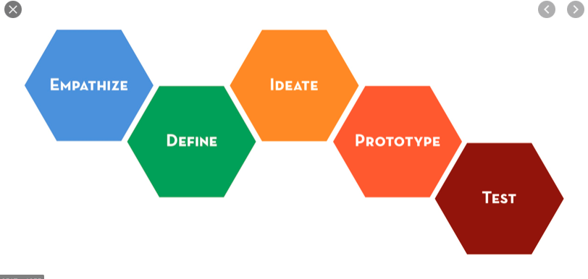

**Empathize:**

Baseret på vores virksomhed og problemstilling ville vi undersøge hvilke needs, frustrationer og behov high-end kunderne har ift. brug af snedker, og om de overhoved var interesseret. Gennem second-hand data (s. bilagstall) samlet vi ind information, som kunne gi os en rammeværk før vi gik i gang med interview. I korte træk kunne dataen vi fandt fortælle os at efterspørgslen efter design håndværk og snedkeri er stigende. Men med det kommer også efterspørgslen efter kvalitet, æstetik og godt håndværk.

Undersøgelse:

Baseret på den viden vi fik fra second-hand data, ønsket vi at tale direkte med nogen kunder. Men før den tid skulle vi velge hvilke metode vi kunne bruge. En kvalitativ undersøgelse kunne gi oss konkret data som alder, indkomst eller om de har købt noget lignende tidligere osv. Vi følte dog at en kvalitativ undersøgelse ville gi os mer indsigt i brugerens behov Derfor lavet vi *fem* spørgsmål (s. Legge til bil) som skabte grunnlaget for vores *in-depth* interview.

**Define:**

Ud i fra vores empathize kunne vi definere tre udrfordringer. Den første er at vi skal have formet Malte Lind Snedkeris brand, det kan vi gøre ved at “*få præciseret firmaets image, så det falder i den ønskede målgruppes smag.”*

Det andet er, at kunderne gerne ønsker at finde sin snedker gennem google, hjemmesiden eller facebook. “ *Hvordan kan vi gøre Malte synlig via website og på de sociale platforme på en god måde? “*

Den sidste udfordring er hentet fra etterspørselen efter kvalitet. “*Hvordan kan vi vise den vise kvaliteten han laver, og gøre den attraktiv?”*

**Ideate:**

*Hvordan kan vi gøre Malte synlig via website og på de sociale platforme på en god måde?*

*Hvordan kan vi vise den vise kvaliteten han laver, og gøre den attraktiv?*

**Brainstorm:**

Website:

Billeder af malte i arbejde

billeder projekter

* Detalier
* I sammenhæng
* I brug
* Kvalitet
* Unik
* brændemærke

Refferencer/skriv/billeder

På dansk

Målrettede løsninger

Om malte tekst - vision

Steps - produkter under vejs

Kontakt formular

Info - cvr

Look: enkelt, stilet, highend, flotte billeder, logo, rent, overskueligt, unik,

Eventuelt eksternt materiale

Video: stemning - storytelling

Kommunikation: personligt, proffesionelt, eventuelt lidt emojies, dansk, høflig, ordenlig, rolig, rådgivende

insta: hashtags, lækre (i designmanual)

**Prototype:**

Wireframes

mockups

**Test:**

1. Overklasse er defineret ved:

   • Selvstændige med indkomst over 3 gange medianindkomsten (defineret som samlet bruttoindkomst før skat for 18-59-årige, der er i beskæftigelse minimum halvdelen af året). Det svarer til ca. 1,1 mio. kr. årligt i 2009.

   • Topledere med indkomst over 3 gange medianindkomsten.

   • Personer med kort, mellem eller lang videregående uddannelse med indkomst over 3 gange mediaindkomsten.
2. Højere middelklasse er defineret ved:

   • Selvstændige med indkomst i intervallet 2-3 gange medianindkomsten (svarende til en bruttoindkomst i intervallet 734.000-1,1 mio. kr. før skat)

   • Topledere med indkomst i intervallet 2-3 gange medianindkomsten.

   • Personer med kort, mellem eller lang videregående uddannelse med indkomst i intervallet 2-3 gange medianindkomsten.

   • Personer med lang videregående uddannelse uanset indkomst